

**МИНИСТЕРСТВО ОБРАЗОВАНИЯ И НАУКИ РЕСПУБЛИКИ ДАГЕСТАН**

**МКОУ «ХАЛИМБЕКАУЛЬСКАЯ СОШ**

**ИМЕНИ ГЕРОЯ РОССИИ АСКЕРОВА А.М.»**

Россия, РД, 368215, с. Халимбекаул, ул. Школьная 2, т.: 8-928-803-98-55, **E-mail**: school_2000@bk.ru

**СПРАВКА**

по реализации ЦП «Общечеловеческие ценности»

в МКОУ «Халимбекаульская СОШ им.Героя России Аскерова А.М.»

на IV-квартал 2017-2018 учебный год

В целях реализации данной программы в школе разработан план мероприятий на IV-квартал:

|  |  |  |  |  |  |  |  |
| --- | --- | --- | --- | --- | --- | --- | --- |
| **№** | **Мероприятие** | **Класс** | **Сроки** | **К-во уч-ся** | **Ответст-венные** | **Приглашенные** | **Ожидаемый результат** |
| **1.** | Кл/час: «Сострадание» «Любовь – это доброта». | 5 | 13.11.17 | 58 | Кл/рук. |  | Формирование правильного представления о данной нравственной категории. |
| **2.** | Кл/час: «Уважение» «Уважение к другим – ключ к гармонии» | 6 | 20.11.17 | 62 | Кл/рук. |  | Воспитание дружеских взаимоотношений доброжелательности, уважения друг к другу. |
| **3.** | Кл/час: «Умение дружить» «Если вы видите, что кто-то не улыбается, отдайте ему…» | 7 | 27.11.17 | 72 | Кл/рук. |  | Воспитание добрых взаимоотношений между детьми в классе, нравственных качеств: умения дружить, беречь дружбу. |
| **4.** | Кл/час: «Умение делиться любовью» «Приглашаем вас…» | 9-11 | 04.12.17 | 113 | Кл/рук. |  | Создание атмосферы общности и дружелюбия, развивание чувство любви к окружающему миру. Уметь выражать свои чувства. |
| **5.** | Кл/час: «Быть сдержанным» «У занятой пчелы нет времени горевать». | 8 | 11.12.17 | 78 | Кл/рук. |  | Формирование и развитие качеств личности на основе нравственных ценностей и формирование активной жизненной позиции |

**13.11.2017** года классным руководителями 5«б» класса Меджидовой А.А. и 5«в» класса Хочаевой З.З. был проведен классный час на тему: «Сострадание»

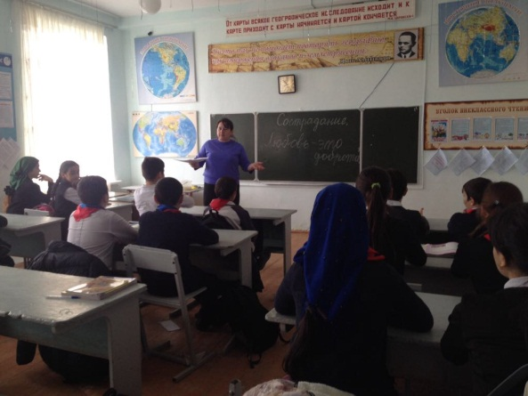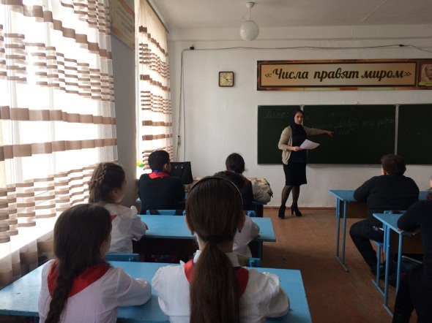

**20.11.2017** года классными руководителями 6«б» класса Меджидовой З.И. и 6«в» класса Умаровой С.Ш. был проведен классный час «Уважение».

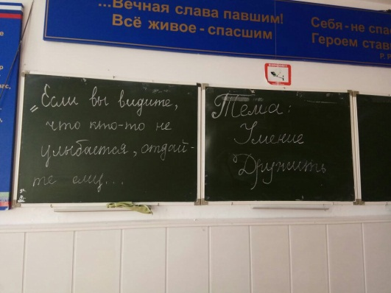

**27.11.2017** года классным руководителем 7«б» класса был проведен классный час на тему «Умение дружить».

**04.12. 2017** года во всех девятых классах классными руководителями Сулеймановой Н.А.- 9«а» класс, Джамалутдиновой З.Д. – 9«б» класс, Абуковой С.Б. – 9«в» класс и Магомедово З.Г. – 9 «г» класс, и классным руководителем 11го класса Далгатовой Э. А. был проведен классный час на тему: «Умение делиться любовью». Классный час в старших классах, особенно в 11 классе получился очень насыщенным, интересным и самое главное понравилось детям.

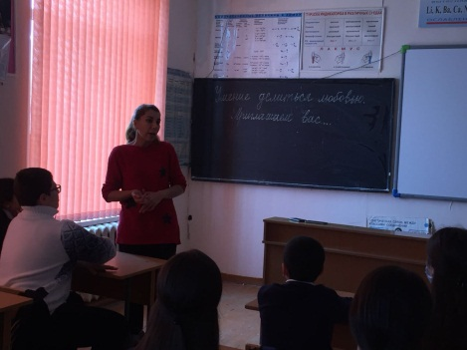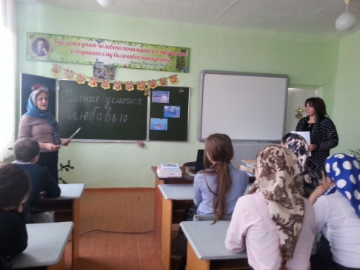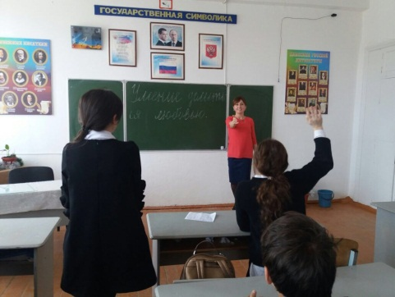

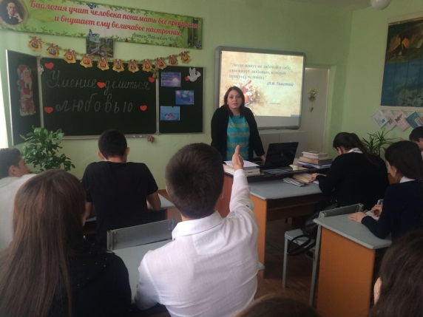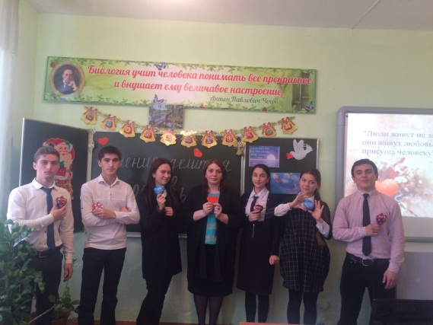

**11.12.2017** года в 8«б» классе классный руководитель Килясханова У.Г. провела

классный час на тему: «Быть сдержанным». Были приведены примеры из жизни.

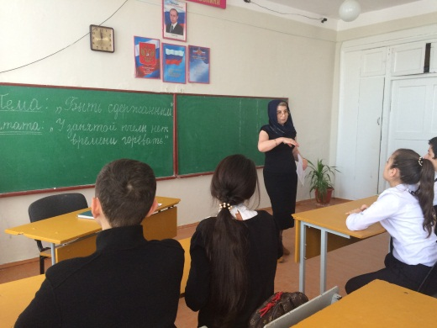

**Директор Ш.Ш.Ибрагимова**

**Справку составила зам по УВР У.Г.Килясханова**